EDITAL FUNCULTURA GERAL 2024/2025
ANEXO 08
PROGRAMAÇÃO DO EVENTO

PROGRAMAÇÃO DE EVENTOS E SIMILARES (MODELO BÁSICO)
NOME DO PROJETO:
MODALIDADE DO EVENTO (se apresentação de teatro, circo, dança ou show de música, outros):
PERÍODO DE REALIZAÇÃO DO EVENTO:
PREVISÃO DE LOCAL DA ATIVIDADE | PREVISÃO DO DIA DA ATIVIDADE | TIPO DE ATIVIDADE  (palestra, oficina, exposição, lançamento de livro, seminários, encontros, fóruns, congressos, oficinas etc) | PREVISÃO HORÁRIO | ELENCAR, SE JÁ DEFINIDO, ARTISTA OU GRUPO, PROFESSOR, PALESTRANTE E OUTROS QUE CONSTEM NA PROGRAMAÇÃO (caso não definido, apresentar perfil de artista, grupo, professor ou palestrante. Ex: artista plástico representante do mangue beat, Tribo de Caboclinho, Professor de Xilogravura, Palestrante no tema da fotografia digital etc.)

Observação: Como modelo básico, todos os campos deste formulário deverão ser preenchidos, no entanto, o proponente poderá acrescentar outras informações que julgar necessárias.
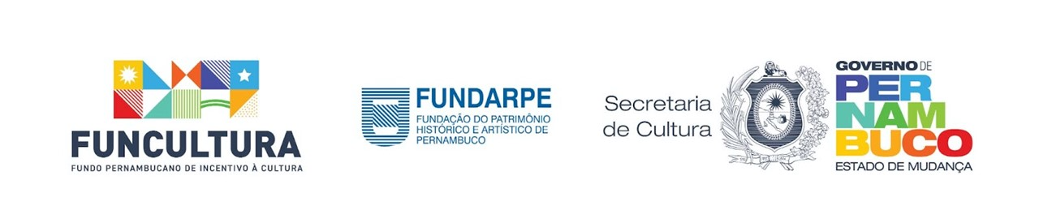
Todas as pessoas ou grupos aqui citados e com envolvimento no Projeto deverão apresentar Carta de Anuência, conforme Edital Funcultura Geral 2024/2025.

